Водные спасатели Москвы обеспечили безопасность при проведении Президентской регаты

В Москве прошли V Международные соревнования по гребле на байдарках и каноэ «Кубок Президента Российской Федерации».

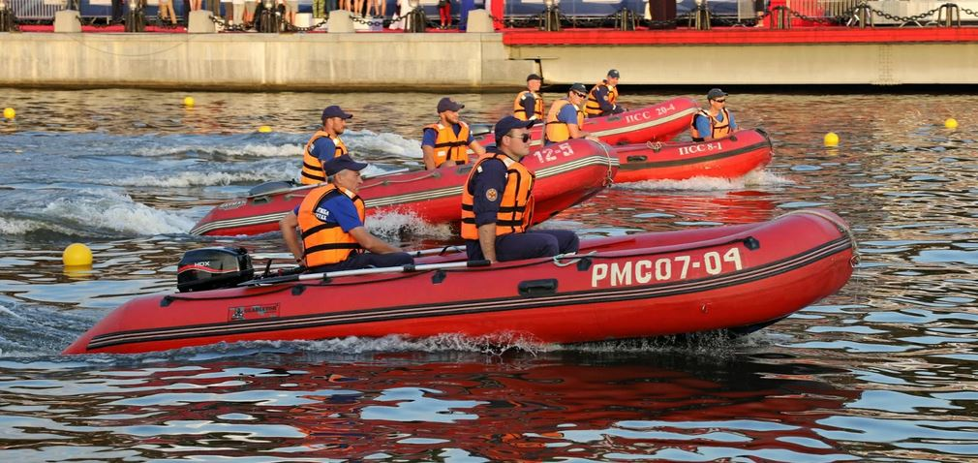

В этом году соревнования проходили в новом формате. В первый день 30 августа - на гребном канале в Крылатском, а второй день - в русле Москвы-реки на Пушкинской набережной в районе Нескучного сада.
Целью проведения Президентской регаты является демонстрация и популяризация дисциплин гребли на байдарках и каноэ. Помимо соревнований по олимпийской программе гости парка и зрители на трибунах смогли увидеть выступления спортсменов на лодках Дракон, фристайла, кануполо, САП, гребцов-параканоистов и совсем юных спортсменов. Кроме того, музыкальные выступления артистов дополняли и украшали спортивную часть соревнований.
Для зрителей и болельщиков была подготовлена интересная и полезная информация обо всех дисциплинах, развиваемых Всероссийской федерацией гребли на байдарках и каноэ на территории России.
Первый день этой престижной регаты на гребном канале в Крылатском состоялись заезды на дистанциях 1000 и 500 метров, а также заезды в паралимпийской гребле. Во второй день соревнований проведены заезды по гребле на байдарках и каноэ на спринтерской, наиболее зрелищной, дистанции в 200 метров. Спортсмены соревновались в одиночках, смешанных двойках и четверках.
В соревнованиях на Кубок Президента Российской Федерации приняли участие сильнейшие российские спортсмены - финалисты чемпионата России 2019 года, среди них Олимпийские чемпионы Юрий Постригай и Александр Дьяченко, а также сильнейшие гребцы из Португалии, Литвы, Республики Беларусь, Узбекистана, Венгрии, Чехии, Румынии, Италии, Болгарии, Польши и Испании. В перерывах между заездами зрители смогли насладиться выступлением артистов Шоу Балета Аллы Духовой «Тодес», Артура Беркута и группы «Кипелов», а вёл церемонию закрытия сам Дмитрий Губерниев.

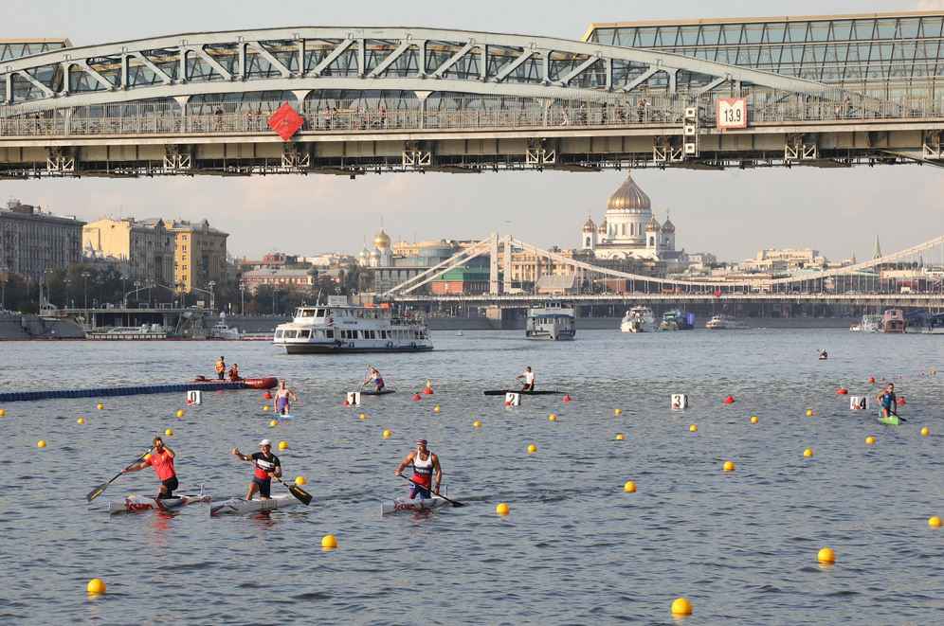

Безопасность проведения «Кубка Президента» обеспечивала значительная группировка сил и средств Московской городской поисково-спасательной службы на водных объектах, ГИМС Москвы и ЛОВД на водном транспорте. Всего было задействовано 5 мотолодок, 2 катера, подвижный спасательный пост и 15 человек личного состава от ПСС «Озеро Бездонное», «Текстильщики», «Кузьминки», «Мещерская», «Терлецкая», «Левобережная», «Центральная», «Карамышево», «Ленинские горы», «Крымский мост», а также дежурная смена поисково-спасательного водолазного отряда. Спасатели помогали спортсменам, которые в пылу спортивной борьбы перевернулись и сошли с дистанции, быстро выбраться из воды и добраться до берега. Происшествий в ходе соревнований допущено не было.

